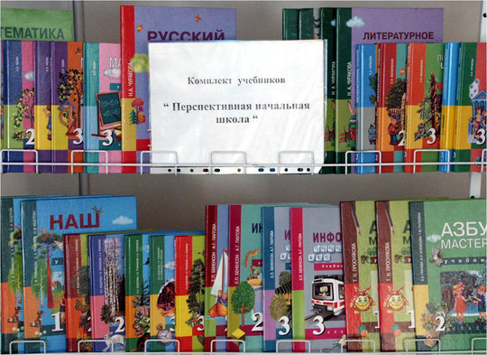  Основная идея УМК «ПНШ» - оптимальное развитие каждого ребенка на основе педагогической поддержки его индивидуальности в условиях специально организованной учебной деятельности, где ученик выступает то в роли обучаемого, то в роли обучающего, то в роли организатора учебной ситуации.  Педагогическая поддержка индивидуальности ребенка при обучении выводит на первый план проблему соотношения обучения и развития. Система заданий разного уровня трудности, сочетание индивидуальной учебной деятельности ребенка с его работой в малых группах позволяют обеспечить условия, при которых обучение идет впереди развития, т.е. в зоне ближайшего развития каждого ученика на основе учета уровня его актуального развития и личных интересов. То, что ученик не может выполнить индивидуально, он может сделать с помощью соседа по парте или в малой группе. А то, что представляет сложность для конкретной малой группы, становится доступным пониманию в процессе коллективной деятельности. | Муниципальное образовательное учреждение  Дмитровская начальная общеобразовательная школа № 11  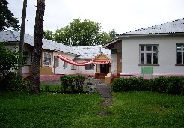  Программа  Регионального практико-ориентированного семинара  Московская область  город Дмитров  21 ноября 2018 год  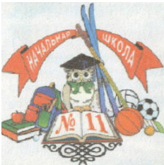  Время Название мероприятия Место проведения  12:00 – 12:30 Встреча гостей Актовый зал  12:00 – 12:30 Кофе – пауза, экскурсия по школе Актовый зал  12:40 – 13:10 Открытый урок по окружающему миру. 3 класс. Тема «Твердые вещества, жидкости и газы» Учитель – Арабчикова Светлана Вячеславовна Кабинет № 2  13:20 – 13:50 Клубное занятие, 4 класс Тема « Путешествие по природным зонам. Ледяная зона» Учитель – Акимочева Лидия Михайловна Кабинет № 4  14:00 – 14:20 Обед Столовая  14:20 – 15:00 Круглый стол. Подведение итогов. Актовый зал

